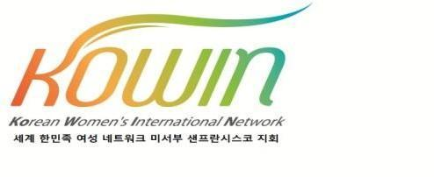
세계 한민족 여성 네트워크(KOWIN)샌프란시스코
장한 여성상 신청서

이 름 | 한국어 | (사진)  * 사진은 꼭 붙여 주시기 바랍니다.
 | 영 어
생년월일
전화번호 | Home  Cell
주 소
미국 거주 년 수
가족 관계
직 업
주요 활동 및 경력
상기 내용은 사실과 다름 없음을 확인 합니다
2024년 월 일
성명 (서명)

